СПРАВОЧНИК УЧАСТНИКА
IX Международной научно-практической конференции «Комплексное сопровождение лиц с тяжёлыми и множественными нарушениями развития и расстройствами аутистического спектра»

Тюмень, Дворец культуры им. В.И. Муравленко, Нефтяник
4-6 декабря 2017г. г. Тюмень, ул. Осипенко, 1

ОГЛАВЛЕНИЕ
1. О конференции
2. Программа конференции
3. Место проведения
4. Проживание участников
5. Питание участников

- О конференции
Цель конференции:
Обобщение опыта эффективных практик и выявление механизмов, способствующих внедрению и развитию системы комплексного сопровождения лиц с расстройствами аутистического спектра и тяжелыми, множественными нарушениями развития на современном этапе

- Программа конференции
4 декабря
10:00 – 16:30 посещение презентационных площадок в школах, детских садах, реабилитационных центрах (по предварительной заявке)
5 декабря
09:00-10:00 регистрация участников
10:00-11:30 приветствия
11:30-12:00 кофе-брейк бесплатно
12:00-13:30 пленарные доклады
13:30-14:30 обед
14:30- 17:30 пленарные доклады
6 декабря
10:00-11:00 публичная лекция
11:00-13:30 доклады
13:30-14:30 обед
14:30-17:00 доклады
17:00-18:00 панельные дискуссии
18:00-19:00 встреча представителей секций
19:00-20:00 подведение итогов конференции
- пополняемый кофе-брейк в течение всего дня бесплатно
Подробную программу конференции можно скачать в приложении.

- Место проведения
Конференция будет проходить во Дворце культуры им. В.И. Муравленко «Нефтяник», г. Тюмень, ул. Осипенко, 1 (автобусы 13,120, маршрутное такси 43, 62)
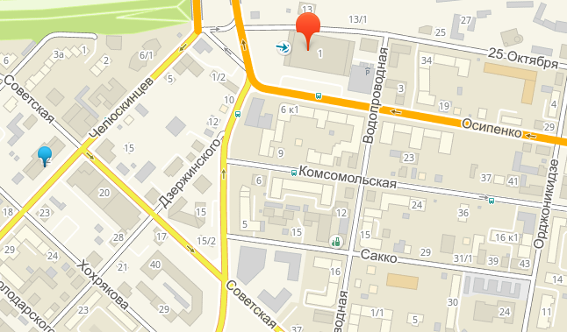
- Проживание участников
Варианты близлежащих размещений участников конференции за счет собственных средств:
- Евразия Бизнес-отель, г. Тюмень, Советская, 20,

+7 (3452) 222–000 +7 (3452) 55–00–10 Номер от 4900р
- Отель 41 гостиница, г. Тюмень, Комсомольская, 41
+7 (3452) 348–341 +7–929–200–90–06, Номер от 2500р
- Медикал Отель, г. Тюмень, Водопроводная, 30,
+7 (3452) 39–93–15, Номер от 2200р
- У дедушки Ленина Мини-отель, г. Тюмень, Водопроводная, 36 ст2,
+7–912–384–84–00 +7 (3452) 50–76–89, Номер от 1600р
- Traveler`s Hotel, г. Тюмень, Орджоникидзе, 18
+7 (3452) 28–54–54, Номер от 990р
- Хостел №1, Тюмень, Водопроводная, 25,
+7 (3452) 63–18–95 +7–908–870–25–62, Койко-место от 450р

- Питание участников
Для удобства участников конференции организованна работа зоны буфета в ДК Нефтяник (г. Тюмень, ул. Осипенко, 1)
Варианты близлежащих кафе для обедов участников конференции за счет собственных средств:
- Мята, Бизнес-отель Евразия, г.Тюмень Советская, 20,
+7 (3452) 55-00-33 Бизнес-ланч от 320р
- Гостиница Нефтяник, г. Тюмень, Челюскинцев, 12,
+7 (3452) 21-82-62 Бизнес-ланч от 150р
- Хинкальная, г.Тюмень, Комсомольская, 22,
+7 (3452) 56–50–11 +7 (3452) 56–50–17
- Чина, ресторан домашней паназиатской кухни, г. Тюмень, Комсомольская, 8, +7 (3452) 45‒01‒65 , Бизнес-ланч от 190
- Шашлыкович, г. Тюмень, Осипенко, 29, +7 (3452) 38‒13‒00 Бизнес-ланч от 170р
- Ин Да Юса, г. Тюмень, Челюскинцев, 10 +7 (3452) 55-07-07 Бизнес-ланч от 70р

